屏東縣南州國小八十八學年度上學期四年級第一次評量數學試卷 | 班級 | 座號 | 姓名 | 得分

壹、那個張開的角度比較大？
請打「ˇ」。每題2分
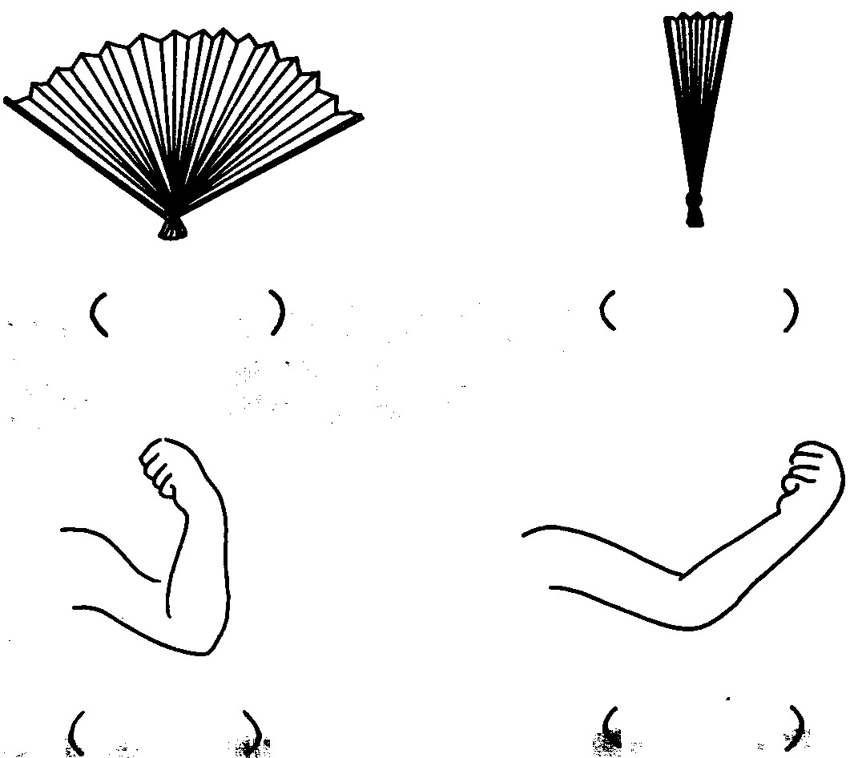
1.

2.

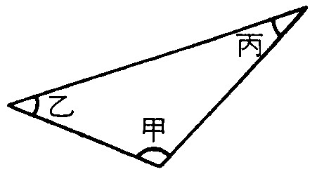
貳、量量看，並回答問題。每題3分

1.甲角是（ ）度
2.乙角是（ ）度
3.丙角是（ ）度
4.請按順序小出大小（ > > ）
參、數數看多少錢，並填填看。每格3分
- 10萬 10萬 1萬 1萬 1萬 1萬
1000 1000 1000 1000 1000 1000
500 100 100 100 (這題3分)
十萬位 | 萬  位 | 千  位 | 百  位 | 十  位 | 個  位

- 「654321」裡，有幾個十萬。
( )個
- 98萬7千5百，是由（ ）個十萬，8個一萬，（ ）個一千，5個一百合起來的。用阿拉伯數字記成（ ）

- 比較大小( > < = )
- 780000 ( ) 80萬
- 69000 ( ) 6萬
- 35000 ( ) 32萬
肆、請用直尺和量角器畫出指定角度。
每題3分
90度
60度
130度

伍、動動腦。每格3分
1. 從南州到潮州大約6000（ ）。
2. 校園裡的椰子樹高約7（ ）。
3. 哥哥每天晨跑5（ ）。
4. 椅子高約40公分，和（ ）毫米一樣長。
陸、看圖填一填。每格3分
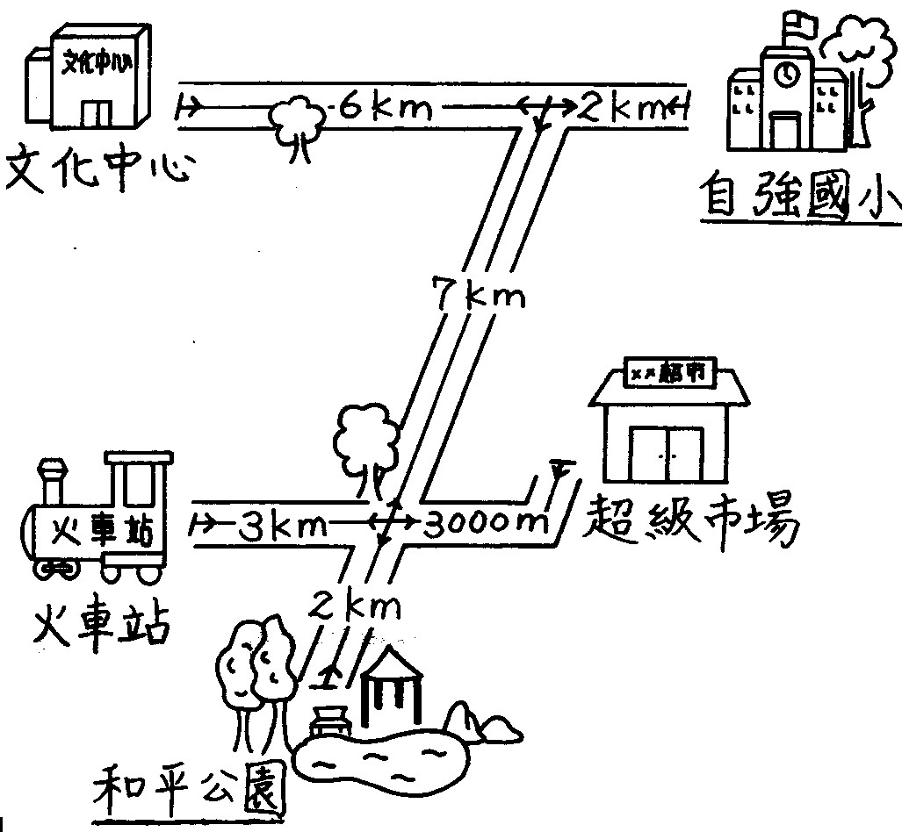

1. 從自強國小到文化中心，大約是
（ ）公里，和（ ）公尺一樣長。
2. 從文化中心到火車站，大約是
（ ）公里
3. 從自強國小到火車站，和從自強國小到超級市場，哪一段比較遠？還是一樣遠？（ ）
柒、算一算。每題3分
- 蛋一盒賣24元，買8盒要付多少元？

- 南州國小全校18班，每班30人，共有多少人？

3. 老師買了60張50元的郵票，共要付多少元？

4. 24瓶可樂裝一箱，25箱共有多少瓶可樂？

5. 每盒巧克力有28塊，17盒共有多少塊？

捌、把問題和適當的算式填充題連起來。每題3分
甲、布偶一個賣80元，老師買了20隻，共要付多少元？ |  | ㄅ.  80+20=
乙、哥哥看故事書，已經看了80頁，還有20頁沒有看，請問這本故事書共有多少頁？ |  | ㄆ.  8020=
丙、媽媽買了80罐可樂，送給阿姨家20罐，家裡還剩幾罐？ |  | ㄇ.  20＝80
丁、老師買了80罐飲料，平均分給20人，每人可分得多少罐飲料？ |  | ㄈ.  80-20=

